Тема дипломного проекта: «Разработка языка программирования для микроконтроллера ESP32»

Wikipedia.org:

**ESP32** — серия недорогих [микроконтроллеров](https://ru.wikipedia.org/wiki/%D0%9C%D0%B8%D0%BA%D1%80%D0%BE%D0%BA%D0%BE%D0%BD%D1%82%D1%80%D0%BE%D0%BB%D0%BB%D0%B5%D1%80) с низким энергопотреблением. Представляют собой [систему на кристалле](https://ru.wikipedia.org/wiki/%D0%A1%D0%B8%D1%81%D1%82%D0%B5%D0%BC%D0%B0_%D0%BD%D0%B0_%D0%BA%D1%80%D0%B8%D1%81%D1%82%D0%B0%D0%BB%D0%BB%D0%B5) с интегрированным [Wi-Fi](https://ru.wikipedia.org/wiki/Wi-Fi" \o "Wi-Fi) и [Bluetooth](https://ru.wikipedia.org/wiki/Bluetooth" \o "Bluetooth) контроллерами и антеннами. В серии ESP32 используется микроконтроллерное ядро [Tensilica](https://ru.wikipedia.org/w/index.php?title=Tensilica&action=edit&redlink=1" \o "Tensilica (страница отсутствует)) [Xtensa](https://ru.wikipedia.org/w/index.php?title=Xtensa&action=edit&redlink=1" \o "Xtensa (страница отсутствует)) LX6 в вариантах с двумя и одним ядром. В систему интегрирован радиочастотный тракт: [балун](https://ru.wikipedia.org/wiki/%D0%91%D0%B0%D0%BB%D1%83%D0%BD" \o "Балун) (симметрирующий трансформатор), встроенные антенные коммутаторы, радиочастотные компоненты, [малошумящий усилитель](https://en.wikipedia.org/wiki/Low-noise_amplifier), усилитель мощности, фильтры и модули управления питанием. ESP32 создан и разработан компанией [Espressif Systems](https://ru.wikipedia.org/w/index.php?title=Espressif_Systems&action=edit&redlink=1" \o "Espressif Systems (страница отсутствует)), китайской компанией, расположенной в [Шанхае](https://ru.wikipedia.org/wiki/%D0%A8%D0%B0%D0%BD%D1%85%D0%B0%D0%B9), а производится компанией [TSMC](https://ru.wikipedia.org/wiki/TSMC) по техпроцессу 40 нм. Серия является преемником микроконтроллеров [ESP8266](https://ru.wikipedia.org/wiki/ESP8266).

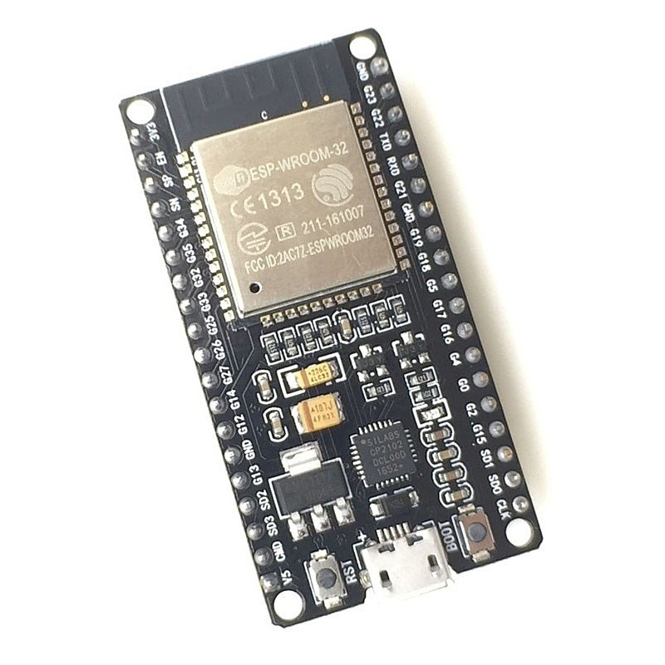

Пока что предполагается, что это будет структурно-ориентированный язык. Программа состоит из функций, вся программа – тоже функция. Текст переводится в байт-код и запускается на виртуальной машине со стеком.

Он встраивается в код си++, как объект класса «LangState», который хранит параметры, структуры, объекты, т.д.

ЯП выполнен в виде библиотеки и содержит несколько файлов:

scr_lex.h

**Лексический анализатор**

Принимает текст или файловый поток и разбивает его на отдельные слова и символы (лексемы), пропускает комментарии.

scr_parser.h

**Синтаксический анализатор**

Принимает лексемы и создаёт структуры, удобные для компиляции, проверяет код на ошибки.

scr_code.h

**Компилятор**

Принимает структуры из синтаксического анализатора и создаёт код, переменные и т.д.

scr_vm.h

**Виртуальная машина**

Выполняет код.

scr_heap.h

**Виртуальная память**

Выделяет произвольное количество памяти для работы виртуальной машины.